Байкальский государственный университет
Научная библиотека
Научно-библиографический отдел

Рекомендательный список литературы

Выявление перспективных и талантливых студентов на основе использования интеллектуальной системы «Компос+».
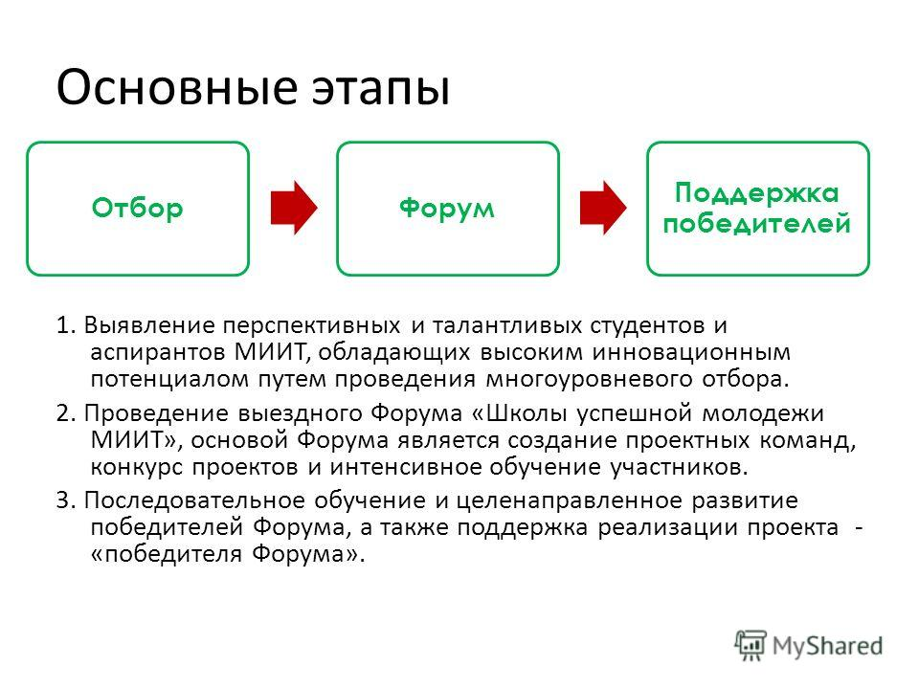

Выполнила: Маркина Т.Н.
Иркутск
2022
Современная образовательная ситуация в России характеризуется реформами, проводимыми в системе высшего образования, которые связаны с реализацией Федерального закона «Об образовании в Российской Федерации» и, как следствие этого, с введением в вузах страны уровневой системы образования, федеральных государственных образовательных стандартов высшего профессионального образования (ФГОС ВПО); с внедрением компетентностного подхода в образовательную практику, который ориентирует весь образовательный процесс в магистратуре на оценку образовательных результатов. Переход на уровневую систему подготовки специалистов сопряжен с изменениями в реализации образовательного процесса, переходом к нелинейной системе обучения, внедрение которой предполагает изменения во всех компонентах образовательного процесса: в содержании профессионального образования, технологиях, целях, методах и в оценке образовательных результатов. Образовательные результаты, описанные на языке компетенций, характеризуются сложностью состава, межпредметностью, практико-ориентированностью. Кроме того, компетенции магистранта могут находиться в актуальном и потенциальном состоянии, что актуализирует проблемы, связанные с разработкой их комплексного оценивания.

Книги
№ п/п | Библиографическое описание | Наименование фонда или коллекции | Инвентарный номер
1 | Беккер Е. Г.  Бренд и экономическая устойчивость вуза : монография / Е. Г. Беккер, Т. Н. Бурделова, А. Ю. Юданов ; Финансовый ун-т при Правительстве РФ. – Москва : КНОРУС, 2012. – 206 с. | 2-101, ФОХ1 | 684125
2 | Червякова Г. А.  Введение в профессию "Социальная работа" : учебник / Г. А. Червякова. – Москва : Академия, 2012. – 185 с. | 12-209; 12-102; | 686932; 691876
3 | Профессиональные компетенции и подготовка современного специалиста для государственной гражданской службы Российской Федерации : материалы Всерос. науч.-практ. конф. / ред. В. И. Самаруха, И. В. Гущина, А. Г. Ярунина. – Иркутск : Изд-во БГУЭП, 2012. – Электронная версия издания на сайте: http://lib-catalog.isea.ru.
4 | Проблемы перехода на федеральные государственные образовательные стандарты высшего профессионального образования : материалы межвуз. регион. науч.-практ. конф., Иркутск, 23-27 апр. 2012 г. / редкол.: А. И. Артюпин (гл. ред.) [и др.] ; Совет ректоров вузов Иркутской области ; Иркутский гос. ун-т путей сообщения ; Байкальский гос. ун-т экономики и права. – Иркутск : ИрГУПС : Изд-во БГУЭП, 2012. – 260 с. | 2-101, ФОХ3; 2-101, ФОХ2; 2-122; 2-201 | 688586; 688587; 688588; 700720; 700721
№ п/п | Труды БГУ |  | Наименование фонда или коллекции
1 | Ягодкина В. М.  Международная конкуренция в сфере образования и риски для России / В. М. Ягодкина // Известия Иркутской государственной экономической академии (Байкальский государственный университет экономики и права). – 2012. – № 2. – С. 123–125.  Отмечены недостатки в подготовке высококвалифицированных кадров в отечественных вузах. 33:001 65.497 |  | 2-201
2 | Винокуров М. А.  Высшее образование и наука в России: проблемы и перспективы / М. А. Винокуров // Известия Иркутской государственной экономической академии (Байкальский государственный университет экономики и права). – 2012. – № 4. – С. 5–9.  Рассмотрены пути повышения эффективности системы российского высшего образования. 378 74.58 |  | 2-201
3 | Винокуров М. А.  "Корочки и образование - вещи разные" / М. А. Винокуров ; беседовал О. Гулевский // Областная. – 2013. – 12 апр. – С. 5. |  | 2-201
4 | Зимина Е. В.  Кадровое обеспечение и подготовка специалистов в сфере социальной работы : учеб. пособие / Е. В. Зимина ; БГУ. – Электрон. текстовые дан. – Иркутск : Изд-во БГУ, 2016. – 105 с. – Электронная версия издания на сайте: http://lib-catalog.bgu.ru. - Загл. с титул. экрана.  В учебном пособии рассматриваются особенности системы подготовки специалистов для сферы социальной работы в России и за рубежом. Описаны проблемы кадрового обеспечения сферы социальной работы и стратегические направления их решения. Для преподавателей, студентов магистратуры и бакалавриата по направлению "Социальная работа". Пособие может быть использовано при написании курсовых работ и подготовке выпускных квалификационных работ.
5 | Суходолов А. П.  Союз «лириков» и «физиков» в условиях применения цифровых технологий / А. П. Суходолов, С. В. Тимофеев // Известия Байкальского государственного университета. – 2018. – Т. 28, № 4. – С. 570–575.  Обосновывается возможность объединения в рамках одного учебного подразделения гуманитарного и математического образования. |  | 2-201
6 | Рыков В. М.  Современные аспекты подготовки специалистов среднего профессионального образования (на примере Колледжа бизнеса и права Байкальского государственного университета экономики и права) / В. М. Рыков, Е. В. Пономарева // Известия Иркутской государственной академии (Байкальский государственный университет экономики и права). – 2012. – № 5. – URL: http://brj-bguep.ru/reader/article.aspx?id=16833.
7 | Косяков В. А.  Некоторые результаты интеграции российских вузов в европейскую системы образования в области письменной коммуникации / В. А. Косяков, А. Г. Завьялова // Евроазиатское сотрудничество: гуманитарные аспекты : материалы междунар. науч.-практ. конф., 14-15 сент. 2017 г., Иркутск. – Иркутск : Изд-во БГУ, 2017. – С. 232–242.  В статье анализируются опыт и результаты эффективного использования современных технологий обучения в сфере письменной коммуникации. Рассматриваются противоречия между необходимостью качественного профессионального развития специалистов и реальной практикой использования рейтингового контроля в процессе формирования компетенций письменного общения. Для устранения этих противоречий предлагаются варианты его организации. |  | 2-101, ФОХ1
 | Статьи
 | О мерах государственной поддержки талантливой молодежи : Указ Президента РФ от 25 июля 2014 г. № 530 // Библиотека и закон. – 2019. – № 46. – С. 300.
Запалацкая В. С.
Организация работы с одаренными детьми и талантливыми студентами в вузе / В. С. Запалацкая, Т. Ф. Сергеева // Педагогика. – 2019. – № 8. – С. 79–84. – URL: https://dlib.eastview.com/browse/doc/54551922.
В статье рассматриваются вопросы создания развивающей образовательной среды на базе вуза как пространства выявления, сопровождения и поддержки одаренных школьников и талантливых студентов. Описываются основные направления деятельности вуза, обеспечивающие развитие системы работы с одаренной и талантливой молодежью. Предлагаются инновационные формы организации проектной и исследовательской деятельности - сетевые исследовательские проекты, объединяющие школьников, студентов, педагогов и ученых.
Волошина И. А.
Подготовка кадров – дорога с двусторонним движением / И. А. Волошина // Бюджет. – 2017. – № 6. – С. 30–32.
О том, насколько подготовка кадров в стране соответствует потребностям экономики и что делается для совершенствования этой системы, рассмотрим в статье.
Овчарук К. В.
Белые хакеры и "дизайнеры детей" / К. В. Овчарук // Бюджет. – 2017. – № 6. – С. 33–35.
Какие профессии будут востребованы в будущем? К чему следует готовиться сфере образования? Журнал изучил несколько независящих друг от друга зарубежных экспертных источников, чтобы понять, какие профессии, в том числе новые, будут пользоваться спросом.

Iprbooks

- Ваулин В. И. Инновационные подходы повышения качества подготовки выпускников вузов : монография / В. И. Ваулин. – Москва : Ай Пи Ар Медиа, 2022. – 327 c.
- Разомазова А. Л. Психология делового общения : учеб. пособие / А. Л. Разомазова. – 2-е изд. – Липецк : Липец. гос. техн. ун-т ; Саратов : Профобразование, 2022. – 67 c.
- Белаш В. Ю. Подготовка бакалавров направления «Педагогическое образование» (профиль «Математика») к проектированию и реализации элективных курсов экономико-математической направленности : монография / В. Ю. Белаш. – Саратов : Вуз. образование, 2022. – 133 c.
- Бондарева Г. А. Информационно-технологическая подготовка бакалавров в период цифровизации образования : монография / Г. А. Бондарева, О. В. Аникуева, М. Я. Кубанова. – Москва : Ай Пи Ар Медиа, 2022. – 142 c.
- Новицкая Е. Н. Совершенствование подготовки специалистов в системе высшего и дополнительного профессионального образования и тренды их изменения в современных условиях / Е. Н. Новицкая, В. М. Таллер. – Саратов : Изд-во Саратов. Ун-та, 2021. – 144 c.
- Кухаренко Т. А. Правовое обеспечение профессиональной деятельности IT-специалистов : учебник / Т. А. Кухаренко, Г. А. Хачатрян, И. В. Кузнецова. – Саратов : Профобразование : Ай Пи Ар Медиа, 2021. – 303 c.

Eelibrary.ru

- Фирсова С. Ю. Олимпиада как форма выявления талантливых студентов направления "Технология транспортных процессов" / С. Ю. Фирсова, А. В.Куликов // Актуальные вопросы профессионального образования. – 2019. – № 1. – С. 28–32. – URL: https://elibrary.ru/item.asp?id=37381175.
- Морозова Н. В. Таланты – в бизнес: поддержка предпринимательских стратегий студенческой молодёжи / Н. В. Морозова, В. В.Иванов // Высшее образование в России. – 2018. – Т. 27, № 12. – С. 126–135. – URL: https://elibrary.ru/item.asp?id=36590315.
- Кокаева Л. Х. Моделирование научно-исследовательской работы студентов педагогического вуза: из опыта работы / Л. Х. Кокаева // Глобальный научный потенциал. – 2019. – № 2. – С. 92–94. – URL: https://elibrary.ru/item.asp?id=38217275.
- Теплякова А. Р. Разработка спецификации требований и технического проекта системы расчета студенческих рейтингов / А. Р. Теплякова, Р. А. Внуков // Информатика и образование. – 2019. – № 8. – С. 40–47. – URL: https://elibrary.ru/item.asp?id=41264949.
- Файзуллина Р. Б. Профессиональные чемпионаты, конкурсы и гранты как стимул личностного роста студента / Р. Б. Файзуллина // Российская наука: тенденции и возможности : сб. науч. ст. / ред. А. Н. Ромеро. – Москва, 2019. С. 123–126. – URL: https://elibrary.ru/item.asp?id=41275855.
- Валуйкова В. Е. Развитие творческого и научного потенциала студентов во внеучебной деятельности вуза / В. Е. Валуйкова // Естественные и гуманитарные науки в современном мире : материалы Междунар. науч.-практ. конф., Орел, 13-15 мая 2020 г. – Орел, 2020. – С. 394–396. – URL: https://elibrary.ru/item.asp?id=43796133.
- Потылицына С. В. Олимпиады профессионального мастерства (из опыта работы) / С. В. Потылицына // Источник. – 2019. – № 2. – С. 39–42. – URL: https://elibrary.ru/item.asp?id=39385796.
- Дралова И. П. Пути развития талантливой молодежи в транспортном вузе Республики Беларусь / И. П. Дралова, Н. С. Сырова // Инновационные процессы в современном образовании: от идеи до практики : материалы I Междунар. науч.-практ. конф., Ярославль, 25-26 февр. 2021 г. – Ярославль, 2021. – С. 59–61. – URL: https://elibrary.ru/item.asp?id=45749591.
- Дмитриева Д. А. Целевые признаки студентов, способных к эффективной работе и развитию в сфере науки и высшего образования / Д. А. Дмитриева // Актуальные проблемы современной науки : сб. ст. – Пенза, 2022. – С. 278–281. – URL: https://elibrary.ru/item.asp?id=48245077.
- Мизинцева М. Ф. Управление талантами и их развитие у молодежи в современном менеджменте / М. Ф. Мизинцева, А. Р. Сардарян, М. А.Чугрина // Вестник Волгоградского государственного университета. Экономика. – 2019. – Т. 21, № 4. – С. 162–170. – URL: https://elibrary.ru/item.asp?id=42467369.
- Социокультурный аспект работы с талантливыми и одарёнными студентами / С. В. Булгаков, О. Б. Капичникова, А. А. Поздникин [и др.] // Ученые записки университета им. П.Ф. Лесгафта. – 2020. – № 4. – С. 53–55. – URL: https://elibrary.ru/item.asp?id=42838254.
- Литвинюк А. А. Особенности мотивационного профиля молодых специалистов, ориентирующихся на деятельность в креативных и инновационных сферах экономики / А. А. Литвинюк // Социально-трудовые исследования. – 2021. – № 1. – С. 112–125. – URL: https://elibrary.ru/item.asp?id=44858235.

